Gliederungsverzeichnis:
1 Einleitung: Benzinpreiserhöhung 3
2 Die wahren Kosten des Verkehrs: 4
2.1 Unfallkosten und Unfallfolgekosten 4
2.2 Kosten des Lärms 4
2.3 Soziale Auswirkungen 5
2.3.1 Verkehrskollaps 5
2.3.2 Zerstörung städtischer Lebensqualität 5
2.3.3 Anonymisierung der Nachbarschaft und Isolation 5
2.4 Kosten der Luft-Wasser-Bodenverschmutzung 6
2.4.1 Umweltschäden von der Gewinnung des Erdöls bis zu seinem Einsatz als Treibstoff 6
2.4.2 Emissionen: Luftverschmutzung 6
2.4.2.1 Treibhauseffekt 7
2.4.2.2 Waldsterben 7
2.4.2.3 Ozon 7
2.4.2.4 Gebäudeschäden: 7
2.5 Kosten für Landschaftszerstörung 8
2.5.1 Flächenverbrauch 8
2.5.2 Beeinträchtigung der Tierwelt 8
2.6 Gesamtkostenschätzung: 8
3 Die verschiedenen Verkehrsarten - ein Vergleich in Zahlen 9
3.1 Kostenvergleich Bahn und Auto 9
3.2 Personenmodalsplit 9
3.3 Tatsächliche Verkehrsmittelwahl 10
3.4 Schadstoffemissionen&Energieverbrauch 10
3.5 Modalsplit Güterverkehr 11
3.6 Energieverbrauch verschiedener Verkehrsarten 11
3.7 Leistungsfähigkeit nach Verkehrsarten 12
3.8 Transrapid-eine mögliche Alternative? 15
4 Alternativen&Auswege: 16
4.1 Maßnahmen für eine autofreiere Innenstadt: 16
4.2 Stärkung&Verbesserung des ÖPNV 17
4.3 Fahrplangestaltung 19
4.4 Tarifpreisgestaltung 20
4.5 Verbesserung der Marketingstrategie und Service des ÖPNV: 21
5 Finanzierungsmodelle&Preisregulierungen: 21
6 Sonstige Maßnahmen zur Verkehrsreduzierung 22
7 Schluß: 23
8 Literaturverzeichnis: 24

Einleitung: Benzinpreiserhöhung

Frage ich bei meinen Freunden und Bekannten nach, warum sie so oft Auto fahren, anstatt mit Bus und Bahn sich fortzubewegen, kommen Antworten Bahn&Busfahren ist zu teuer, zu unbequem, zu umständlich, bei ihnen daheim fährt kein Bus usw...Mögen diese Argumente sicherlich zutreffen, sind es vor allem auch Argumente, die eigentlich eher auf das Auto passen.
So ist es auch nicht verwunderlich, daß die meisten dann den Bau von neuen Straßen und Autobahnen begrüßen, natürlich nur solange es nicht vor der eigenen Haustüre ist. Was motorisierter Individualverkehr wirklich bedeutet scheinen die meisten nicht zu wissen oder zu verdrängen.
Anders ist es auch nicht zu erklären, warum beispielsweise die FDP mit ihrer Aktion steuerfreies Benzin(in Berlin) oder die Aktion der CDU „sich nicht anzapfen lassen“ soviel Zuspruch erhält.
Das sich mit solchen populistischen Kampagnen Wahlen gewinnen lassen, dürfte nicht neu sein. Um so wichtiger ist es solche Aktionen mit Argumenten zu widerlegen:
- Die Verteuerung des Sprits liegt nur zu einem geringen Teil an der Ökosteuer, viel mehr ist es ein Ergebnis der Rohölpreiserhöhung von 20 auf über 45 DM pro Barrel Rohöl.
- Die Ökosteuer dient nicht dazu, um irgendwelche Löcher in der Staatskasse zu füllen, sondern wird voll an die Arbeitgeber und Arbeitnehmer wieder zurück gegeben. Genauer gesagt sinkt der Rentenbeitrag von 20,3% auf 19,3%. Dies stärkt nicht nur den Standort Deutschland im internationalen Wettbewerb, sondern läßt auch Arbeitnehmer und Arbeitgeber jährlich je 7,5 Milliarden DM mehr in den Kassen.
- Die Erhöhung der Mineralölsteuer erfolgt in erträglichen 6 Pfennig-Schritten, die Regierung Kohl hat allein in den Jahren 1989 bis 1994 den Preis in drei Schritten um insgesamt 50 Pf erhöht und nichts an anderer Stelle davon zurückgegeben.
- Die Energiesteuer ist keine alleinige deutsche Maßnahme, sondern in 14 von 15 EU-Staaten gibt es eine solche Steuer. Allein ein Blick auf die folgende Spritpreistabelle zeigt, daß wir uns hier eher im europäischen Mittelfeld bewegen:

Quelle: ADAC

Auch das es Auswege und Alternativen zum drohenden Verkehrsinfarkt gibt wird mit jeder neuen Straße zuasphaltiert. Um so wichtiger ist es über die wahren Verkehrskosten zu informieren als auch lebenswerte Alternativen aufzuzeigen. Um diese Punkte soll es in meiner Arbeit gehen.

Die wahren Kosten des Verkehrs:

Schnell kommt das Argument „ich zahl doch Kfz-Steuer“, aber damit ist gerade mal die Instandhaltung von Verkehrswegen gewährleistet. Was aber nicht abgedeckt ist sind die externen Kosten, die von der Allgemeinheit, also auch der Nichtautofahrer getragen werden müssen:

Unfallkosten und Unfallfolgekosten

Die mit dem Verkehr verbundenen Gefahren zeigen sich am offensichtlichsten in der Zahl der Verkehrsunfälle, wie auch die Veröffentlichung des Statistischen Bundesamtes beweist: „Im Jahr 1996 wurden auf den Straßen des Bundesgebietes 2,27 Mill. Verkehrsunfälle von der Polizei aufgenommen, darunter 152 413 schwerwiegende Unfälle mit nur Sachschaden. Bei 372 899 Unfällen mit Personenschaden starben 8 727 Menschen, 492 967 wurden verletzt. Die Zahl der Eisenbahn- und Luftverkehrsunfälle (zusammen unter 2 000 Fälle im Jahr 1995) sowie die Zahl der dabei getöteten bzw. verletzten Personen ist dagegen in allen Jahren vergleichsweise gering.“
Man darf bei all diesen Statistiken und Zahlen nicht vergessen, daß sich dahinter tragische Einzelschicksale von Unfallopfern und deren Anhängern verbergen. Die Lebenspläne vieler Verletzter und Hinterbliebener werden in Sekundenbruchteilen über den Haufen geworfen und so wird die Lebensqualität der überlebenden Unfallopfer und die der Angehörigen (einschließlich die der Angehörigen von Unfalltoten) wesentlich beeinträchtigt.

Kosten des Lärms

Der Verkehrslärm kann die Gesundheit erheblich beeinträchtigen. So sterben die besonders empfindlichen Haarzellen im Innenrohr , die wie ein Mikrophon die akustischen Wellen in elektrische Nervenimpulse umwandeln, ab, wenn sie über längeren Zeitraum mit 85 Dezibel (A) was einem lauten Lastwagen entspricht, beschallt werden. Schätzungen der Ohrenärzte gehen davon aus, daß etwa 8 Millionen Deutsche mittlerweile ständige Ohrgeräusche haben und daß der Verkehr eine wesentliche Ursache dafür ist.
Lärm schädigt aber nicht nur das menschliche Gehör, sondern verursacht vor allem Streß. Laut Experten vom Institut für Wasser-, Boden-, und Lufthygiene des Berliner Bundesgesundheitsamtes (BGA) führt Lärm zum Beispiel zur erhöhten Ausschüttung der Streßhormone Adrenalin und Noradrenalin.
eine Untersuchung des Bundesgesundheitsamtes, daß das Herzinfarktrisiko für Anwohner einer viel befahrenen Straße, die ein Tagesmittel von mehr als 70 Dezibel (A) aufweist, um 80% höher ist als für jene, die in einem ruhigen Viertel wohnen. Laut Umweltbundesamtes sind so rund 8 Millionen Bürger einem erhöhten Gesundheitsrisiko (Beeinträchtigung des Herzkreislauf - Systems) durch Straßenverkehrslärm ausgesetzt

Soziale Auswirkungen

Verkehrskollaps

Die Straßenbelastung in der BRD hat immer mehr zugenommen, wie Statistiken beweisen.
Dadurch bedingt nimmt auch die Wahrscheinlichkeit zu, daß es aufgrund zu hohem Verkehrsaufkommens an wichtigen, häufig befahrenen Verkehrspunkten zu „zäh fließendem Verkehr“ bis zu Staus kommt, was schließlich auch in einem völligen Zusammenbruch des Verkehrs enden kann.
Ein solches Verkehrschaos können wir nahezu jeden Tag zur „Rush-hour“ in den Hauptverkehrsstraßen erleben. Dieses verlängert die Fahrtzeiten der Verkehrsteilnehmer um einiges und bewirkt, daß deshalb jeden Tag etliche Menschen viel Zeit nutzlos und gelangweilt im Stau verbringen und obendrein zu spät zur Arbeit oder zu anderen Terminen kommen. Magenbeschwerden, Schweißausbrüche und Nervosität können dann als Folge davon auftreten und erzeugen Streß und Aggressionen.

Zerstörung städtischer Lebensqualität

Auch das Gesicht der Städte wurde durch den Verkehr gravierend verändert: Vor- und Schrebergärten, Bäume, Wiesen, , Wälder, Flüsse, Bäche, Parkanlagen, Marktplätze, ganze Häuserzeilen, historische Bauten etc. müssen dem Auto geopfert werden. Dadurch verschwinden die letzten Aufenthaltsräume, an denen man sich zurückziehen konnte und das Stadtbild vieler Städte wurde zerstört, indem mitten in historische Altstädte riesige Parkhäuser oder andere Verkehrsanlagen „hineingesetzt“ wurden oder ganze Stadtgebiete durch willkürlichen Bau von Verkehrstrassen „durchgeschnitten“ oder gar abgerissen werden müssen.

Anonymisierung der Nachbarschaft und Isolation

Das Auto ermöglicht es einem, überall und jederzeit dorthin zu fahren, wo man sich gerne aufhalten will.
Die leichte Distanzüberwindung ließ die Ferne attraktiv werden, was jedoch auch gravierende Konsequenzen hatte, da dadurch vieles Nahe verloren ging. War zunächst der Einkaufsmarkt auf dem Land das große neue Konsumerlebnis, wurde es zum Muß, wenn dadurch die Läden in Wohnnähe verschwanden. Genauso waren die gelegentlichen Ausflüge zu entfernteren Zielen eine interessante Abwechslung, sind aber inzwischen ein Zwang, wenn die nahen Erholungsflächen durch die neue Siedlungspolitik längst bebaut und asphaltiert sind. Auch die Trennung von Wohn- und Arbeitsplätzen hatte die Pflicht zur täglichen Pendlerfahrt zur Folge.
Und ebenso waren die Beziehungen zur Nachbarschaft, zu Menschen in der unmittelbaren Umgebung nicht mehr nötig, man konnte überall neue Leute kennenlernen. Dies wurde dann auch zur zwingenden Notwendigkeit, wenn es in der nächsten Umgebung keine Freizeitmöglichkeiten und Treffpunkte mehr gab. So entwickelte sich auch zunehmende eine Anonymisierung der Nachbarschaft und eine Entwertung der Nähe. Der Wohnort wurde nur noch zum Schlafen aufgesucht, alle andere Aktivitäten lagen weit verstreut und konnten nur durch das eigene Auto erreicht werden. Der ursprüngliche Gedanke, die Menschen durch die rasche Distanzüberwindung einander näherzubringen, verkehrte sich in sein Gegenteil.

Kosten der Luft-Wasser-Bodenverschmutzung

Umweltschäden von der Gewinnung des Erdöls bis zu seinem Einsatz als Treibstoff

Jedes Jahr läßt die BRD rund 100 Millionen Tonnen Erdöl einführen (1993), wovon über die Hälfte für den Verkehr verwendet wird, welcher ohne dieses Naturprodukt nicht funktionsfähig wäre. Doch dieses für die Industrienationen so wichtige Produkt ist einer der größten Umweltverschmutzer.
Man denke nur an das Tankerunglück des Schiffes Erikas vor der französischen Küste. Was solche Unglücke an finanziellen Einbußen für Fischfang und Tourismus bedeutet kann man sich leicht ausmalen.
So aufsehenerregend diese Unfälle auch sind, sie verursachen nur zu einem geringen Teil die Verölung der Meere: durch die illegale Reinigung von ölverschmierten Lade- und Maschinenräumen auf hoher See fließen jährlich rund 1 Milliarde Tonnen Öl ins Meer, während durch zerborstene Tanker - im statistischen Mittel- jährlich „nur“ 400000 Tonnen Öl in die Ozeane geraten.
Genauso wird aber auch bei der Herstellung des zum Autofahren so wichtigen Sprits die Umwelt durch ein äußerst energieverzehrendes Verfahren und durch giftigen Abfall stark verschmutzt.
Aber auch ohne Unfälle wird bei der Ölgewinnung die Umwelt massiv geschädigt, da bei jeder Ölförderung Methan entweicht, daß als Treibhausgas 27 mal wirksamer ist als Kohlendioxid.

Emissionen: Luftverschmutzung

Zu den wichtigsten Luftschadstoffen, die der Verkehr verursacht gehören Kohlendioxid(verantwortlich für. Treibhauseffekt), Schwefeldioxid(Waldsterben), Stickstoffoxide(Waldsterben und bodennahe Ozonbildung) und flüchtige organische Verbindungen(VOC; bodennahe Ozonbildung)

Grafik: Straßenverkehr hat einen erheblichen Anteil am Waldsterben(hohe NO2-Werte) und bodennaher Ozonbildung

Grafik: Auch beim CO2-Ausstoss hat der Verkehr mit ca.19% einen erheblichen Anteil

Treibhauseffekt
Kohlendioxid (CO2) wirkt „ähnlich wie das Glasdach eines Treibhaus“. Es läßt „die Sonneneinstrahlung ungehindert passieren“, läßt „aber einen großen Teil der von der Erde reflektierten Wärmestrahlung nicht ins All entweichen“. Deshalb wird dieses Prinzip auch der Treibhauseffekt genannt. Dadurch erhöht sich also die Temperatur der Erde, was das teilweise Abschmelzen der Eiskappen an den Polen und weitere Ausdehnung der Wüstenregionen zur Folge hat.

Waldsterben
Stickoxide sind Bestandteile des „Sauren Regens“ und gelten daher als wichtigste Ursache für das Waldsterben, sie gefährden aber auch das Grundwasser, überdüngen Böden, Flüsse und Meere und sind zu guter Letzt auch noch an der Entstehung höherer Ozonkonzentrationen beteiligt:

Ozon
Durch die chemische Reaktion von Stickstoffoxid - und Kohlenwasserstoffemissionen entstehen in Ballungsräumen unter starker Sonneneinstrahlung hohe Ozonkonzentrationen in Bodennähe. Ozon ist ein natürlicher, gasförmiger Bestandteil der Erdatmosphäre, der jedoch nur in einer sehr geringen Konzentration vorkommt. In höheren Konzentrationen ist Ozon jedoch ein hochgiftiges Gas, welches nicht nur Einfluß auf das Waldsterben hat, sondern auch schon in geringen Konzentrationen die Schleimhäute der Menschen angreift.

Gebäudeschäden:
Auch hier sorgen die Schadstoffemissionen für teilweise unwiderrufliche Zerstörungen an historischen Gebäuden. Allein für die Restaurierung müssen jährlich mehrere Milliarden Mark ausgegeben werden.

Kosten für Landschaftszerstörung

Flächenverbrauch

Ca. 1632700 ha Fläche nahm der Verkehr in Deutschland 1993 in Anspruch. Dies ist ca. 4,3 % der Gesamtfläche Deutschland und entspricht etwa der Größe Thüringens (1617500 ha). Diese Flächen für Straßen-, Schienen-, Schiffs oder Luftverkehr verbrauchten damit fast genauso viel Platz wie die Siedlungen, die durch sie versorgt werden, denn gewohnt und gearbeitet wird auf etwa 6,5 % der Fläche Deutschlands (ca. 2308500 ha).
Von allen Verkehrsmitteln verbraucht dabei das Auto die meiste Fläche. So war 1995 die Länge der überörtlichen Straßen in Deutschland mit 228 600 km rund fünfmal so groß wie die der Eisenbahnstrecken und 33mal so lang wie die der Binnenwasserstraßen).

Beeinträchtigung der Tierwelt

Je kleiner ein Lebensraum ist, desto weniger Tier- und Pflanzenarten können darin auf Dauer bestehen. Deshalb kommt es häufig vor, daß der natürliche Lebensraum von Tieren durch den Bau von Verkehrstrassen zerteilt und damit zerstört wird.
So werden viele Tiere von ihren Wasserstellen oder von ihren Paarungsstellen getrennt und sind daher besonders zur Paarungszeit sehr gefährdet, überfahren zu werden, weil sie vom Paarungsinstinkt getrieben auch stark befahrene Straßen überqueren. Wieviel Tiere jedes Jahr durch den Verkehr sterben müssen, ist schwierig zu sagen: schätzungsweise 80000 Rehe, 3500 Stück Rotwild und 120000 Hasen kommen laut GEO - Magazin jährlich durch Verkehrsunfälle zu Tode.

Gesamtkostenschätzung:

All diese Punkte verursachen Kosten bzw. beeinträchtigen den Lebenswert unserer Umgebung. Ihre tatsächlichen Auswirkungen und Folgen sind schwer zu schätzen, doch geht man von ca. 50 Milliarden Mark(Schätzung Automobilverbände)bis zu 200 Milliarden Mark (Schätzung von Umweltinstituten)aus.
Im Vergleich:
Bei der Bahn geht man dagegen von nur 1 Milliarde externer Kosten aus.
Die Konsequenz wäre Individualverkehr muß deutlich teurer werden. Würden die ganze Mineralölsteuer für die externen Kosten ausgegeben müßte der Spritpreis zwischen 3-4 DM liegen. Vestner geht in seinem Buch Crashtest Mobilität sogar von Kosten von 8DM pro Liter Benzin aus.

Die verschiedenen Verkehrsarten - ein Vergleich in Zahlen

Ein häufiges Autofahrerargument ist: „Bahnfahren ist viel zu teuer“. Dabei scheinen sie die individuellen Fixkosten (Anschaffungspreis, Unterhalt, Kraftstoff, Versicherung, Kfz-Steuer) ganz zu vergessen. Rechnet man dies zusammen kommt man nach der GEO-Statistik auf folgende Kosten:

Kostenvergleich Bahn und Auto

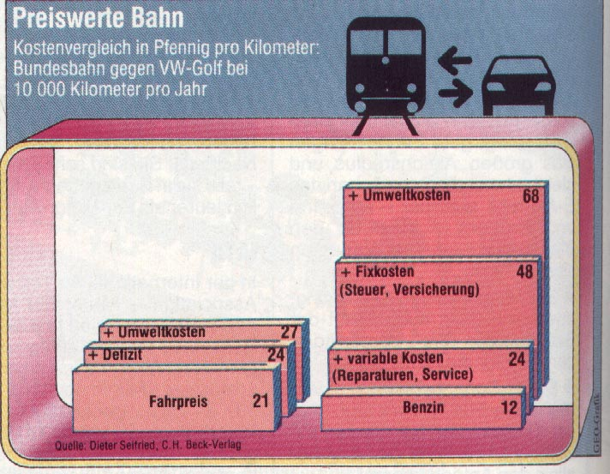

Doch ein Blick auf die Verkehrsleistung im Personenverkehr zeigt wie wirkungslos solche Zahlen beim Autofahrer verpuffen:

Personenmodalsplit

Zahlen aus: Umweltdaten Deutschland 1998. S. 11

Wie man aus dieser Tabelle entnehmen kann, überwiegt der motorisierte Individualverkehr deutlich. Da in diese Berechnung nur die tatsächlich gefahrenen Kilometer eingehen(Bahn&ÖPNV 141,9 Mrd. Kilometer, Motorisierter Individualverkehr 745,6 Mrd.) Kilometer und Luftverkehr 26,2 Mrd. Kilometer) und nicht die Häufigkeit der benutzten Verkehrsmittel oder die Anzahl der Wege nach Verkehrsmittel eingehen, sind solche Zahlen auch kritisch zu beachten. In den vergangenen Jahrzehnten wurde aufgrund solcher Zahlen der Straßenbau bevorzugt gefördert. Eine Umfrage von Kontiv, die nicht nur die Zahl der gefahrenen Kilometer, sondern auch die Wege und die Häufigkeit der Benutzung mit einbezog bringt dann ganz andere Zahlen:

Tatsächliche Verkehrsmittelwahl

Schadstoffemissionen&Energieverbrauch

Abbildung: Giftigkeit von Schadstoffemissionen in kg CO-Äquivalenten pro Personenkilometer bzw. pro Gütertonnenkilometer Schadstoffe gewichtet mit Toxizitätsfaktoren.(Quelle Prognos AG)

Wie aus obiger Tabelle deutlich hervorgeht wäre nicht nur beim Personenverkehr, sondern noch viel wichtiger beim Güterverkehr eine Verlagerung auf die Schiene wünschenswert. Doch eine genau gegenläufige Entwicklung ist beim Güterverkehr festzustellen, so hat der Güterverkehr allein in den Jahren von 1991-1996 um 18% zugenommen; so ergibt sich der Modalsplit im Güterverkehr 1996 wie folgt:

Modalsplit Güterverkehr

Energieverbrauch verschiedener Verkehrsarten

Auch hier hat das Auto den höchsten Energiebedarf. Es benötigt 4 mal so viel Sprit bzw. 2 mal so viel Sprit wie Bus und Bahn bei durchschnittlicher Besetzung aller Fahrzeuge.
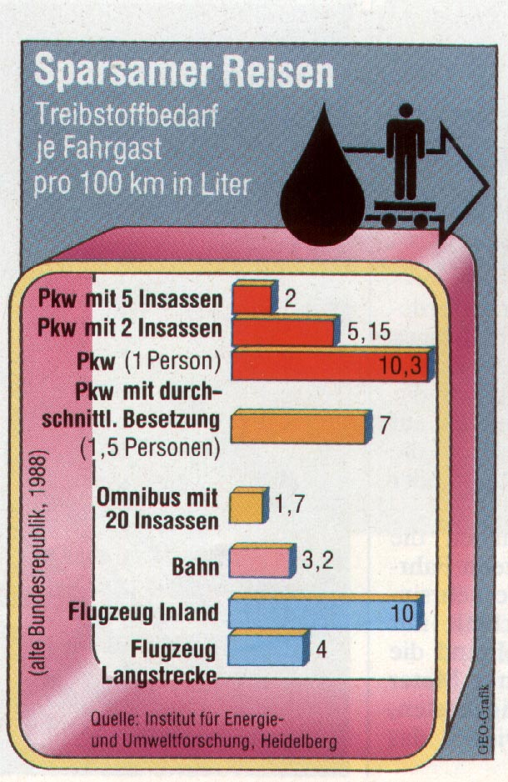

Leistungsfähigkeit nach Verkehrsarten

Wieviel Platz sich auf den Straßen ergeben würde, falls der einzelne auf das Auto verzichtet, zeigt auch eindrucksvoll die Demonstration des Radlervereins „Fietersbond“im holländischen Woerden

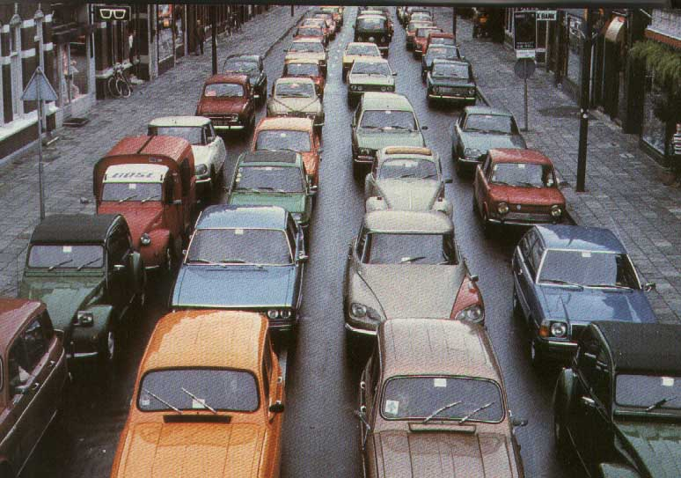

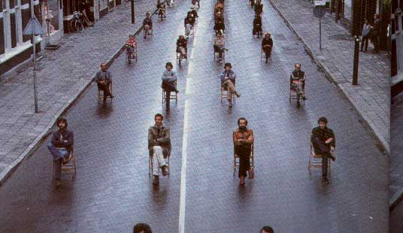

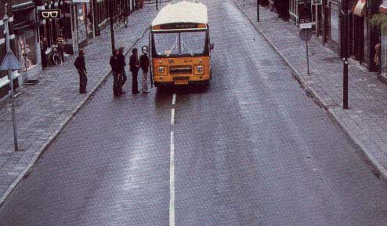

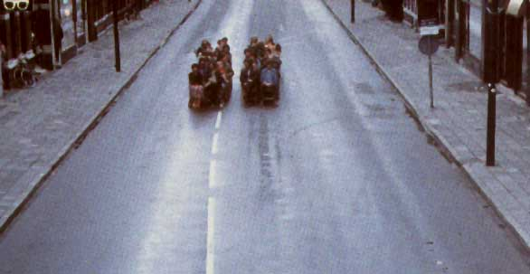

Alle vier Bilder aus Geo-Wissen: Verkehr Mobilität. S.20-21

Transrapid-eine mögliche Alternative?

Der Transrapid wird immer wieder als der Wunderzug des dritten Jahrtausends gepriesen. Doch sprechen die Fakten deutlich gegen diesen Wunderzug.
- Energieverbrauch ist doch nicht so sparsam, wie man vielleicht glauben mag, ähnlich sieht es bei der Lärmentwicklung aus
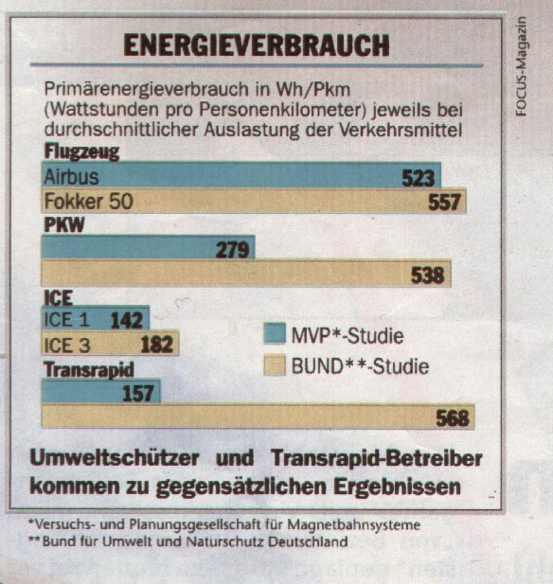
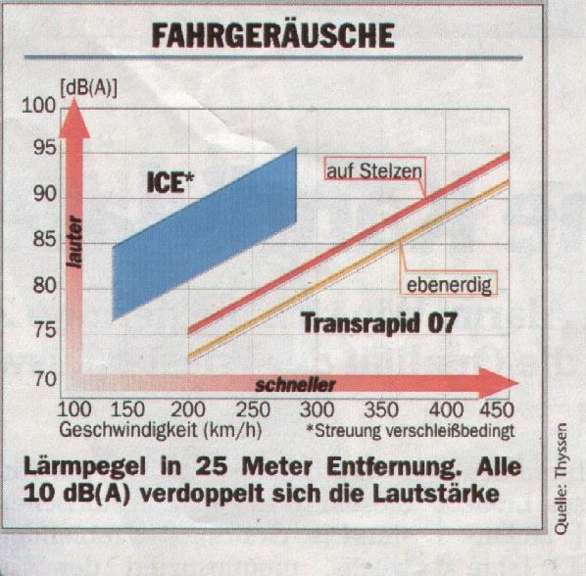

- Kostenexplosion(statt 5,6 Milliarden 10Milliarden Baukosten)
- Zu hoch kalkuliertes Fahrgastaufkommen(statt 14 Millionen eher 10 Millionen pro Jahr)
- Das Risiko zusätzlicher Kosten trägt der Bund
- Flächenzerschneidung&Landschaftsverschandlung
- Kein bestehendes Schienennetz
- Alternativstrecke der Eisenbahn auf dem Abschnitt Berlin-Hamburg durch Ausbau nur 1 Milliarde Kosten bei 90 Minuten Fahrzeit
- Anwohnerklagen können Planungs-, und Baukosten noch mal in die Höhe treiben
- Zu hohe Anschaffungskosten für Entwicklungs-, und Ostblockländer
- Geld für Forschungsaufwand(bisher 2 Milliarden) könnte anderweitig besser genutzt werden
- Die beim Verzicht des Transrapids freiwerdenden Gelder könnten für den Ausbau von insgesamt 2300 km Nahverkehrsstrecke verwendet werden

Alternativen&Auswege:
Es muß nicht zwangsläufig im absoluten Verkehrskollaps enden. Es gibt zahlreiche positive und funktionierende Ansätze und Ideen, die ich hier im folgenden vorstellen will:

Maßnahmen für eine autofreiere Innenstadt:

- Förderung und Ausbau von Fußgänerzonen&Fußgängerwegen: dies beinhaltet v.a. bauliche Veränderungen wie beispielsweise Zebrastreifen an Kreuzungen, attraktivere Wege, Sperren von Straßenzügen für das Auto überhaupt. So gibt es beispielsweise in Japan Regelungen, die es ermöglichen, das ganze Hauptverkehrsstraßen für eine bestimmte Tageszeit gesperrt werden und somit für die Fußgänger begehbar werden.
- Radfahrerverkehr stärken: Radparkplätze, Radalleen, Straßenhinweisschilder für Radfahrer, Ausbau und Verbreiterung, die ein sicheres Radfahren, ein Miteinanderfahren neben einem dann deutlich eingeschränkten Autoverkehr ermöglichen, Kooperation von Bahn&ÖPNV, die das Mitnehmen und Abstellen von Fahrrädern ermöglichen, Bau von sicheren, komfortablen Allwetterrädern zu erschwinglichen Preisen.Ein Blick auf folgende Statistik untermauert noch einmal die Wichtigkeit Radverkehr zu stärken. Das Fahrrad ist im Stadtbereich die schnellste Art des Fortkommens.

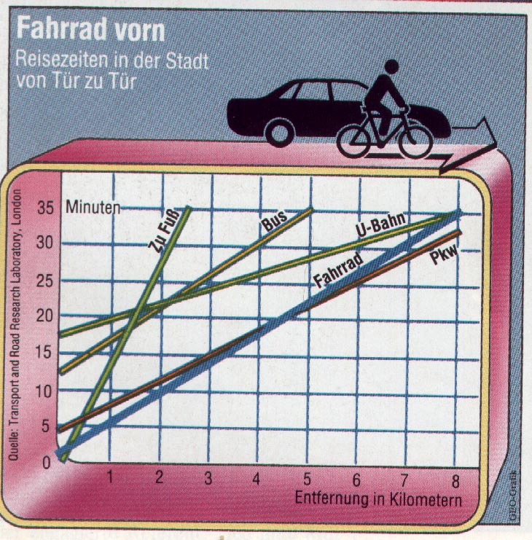

Das Fahrrad ist erst ab einer durchschnittlichen Entfernung von fünf Kilometern langsamer als das Auto.

- Pförtneranlagen, die schon im Außenbereich nur einen gewissen Anteil von Autos in die Innenstadt lassen
- Geschwindigkeitsreduzierung in der Stadt: dies stärkt nicht nur die Sicherheit der anderen Verkehrsteilnehmer, sondern hilft auch einen Teil der Schadstoffe zu verringern wie folgende Statistik zeigt:

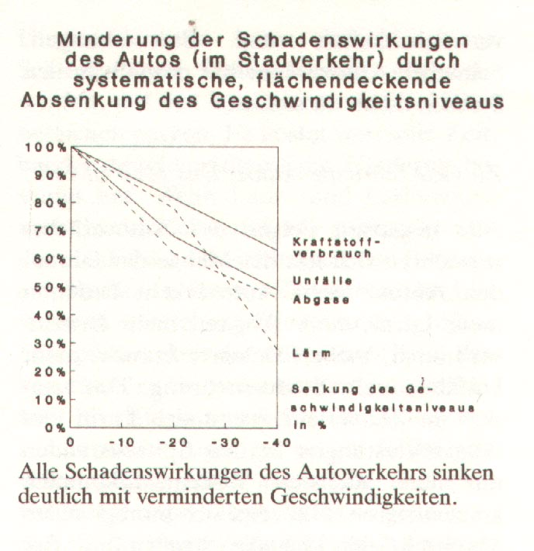

Stärkung&Verbesserung des ÖPNV

Ein starker ÖPNV sorgt nicht nur für ein schnelles Fortkommen im Citybereich, sondern ist auch maßgeblich für den Handel positiv verantwortlich.

München und Hamburg mit gut ausgebauten ÖPNV-Netzen können gegenüber Mannheim mit einem weniger gut ausgebauten Netz einen hohen ÖPNV Benutzeranteil für sich in den Kaufhäusern verbuchen. Ein anderes Beispiel für den Zusammenhang zwischen Handel und ÖPNV zeigt folgende Statistik aus Zürich in der Schweiz:

Grafik: Ein guter Nahverkehr ist auch für den Handel wichtig

Noch immer ist es deshalb zu bedauern, daß die meisten Kaufhäuser Parkplätze anbieten, die ich ab einem gewissen Einkauf dann kostenfrei benutzen darf. Hier bin ich als Käufer mit ÖPNV-Anreise wieder einmal benachteiligt. Zum einem bezahle ich die Finanzierung der Stellplätze, deren Unterhaltungskosten ja auf den Preis aufgeschlagen wird mit, und zum anderen muß ich noch zusätzlich für meine Fahrkarte mit den öffentlichen Verkehrsmitteln bezahlen. Es bleibt zu hoffen, daß der Handel dies verstärkt berücksichtigt und die Käufer der öffentlichen Verkehrsmittel beispielsweise mit der Bezahlung der Fahrkarte belohnt.
Ein viel gebrauchtes Argument, um den ÖPNV abzubauen ist das Gerede vom großen Defizit: Und um ihn noch unattraktiver zu machen ist man schnell dabei unrentable Strecken zu kürzen, was den Fahrgastschwund dann wiederum verstärkt und für weitere Verluste sorgt. Das Autofahren ein viel größeres Defizit verursacht habe ich ja bereits ausführlich erwähnt. Allein schon deswegen ist eine gesellschaftliche Aufgabe den Nahverkehr auszubauen. Würde man alles einstellen, was zusätzliche Kosten verursacht, müßte man beispielsweise ja auch das Polizeiwesen oder Bildungswesen abschaffen. Dies sind aber notwendige Institutionen unserer Gesellschaft, genauso wie es ein guter Nahverkehr sein sollte. Ganz abgesehen bedeutet ein Ausbau des Nahverkehrs nicht zwangsläufig neue Verluste. Eher das Gegenteil ist der Fall. Allein in München stieg das Fahrgastvolumen Ende der 60er Jahre durch den Ausbau der S-Bahn von 160000 auf 625000 im Jahre 1985. Ein anderes Beispiel ist der Ausbau er Strecke Hausauch-Hochdorf durch die Südwestdeutsche Eisenbahn. Durch Modernisierung und Ausbau konnte hier sogar eine 300% Fahrgaststeigerung erzielt werden. Diese Strecke arbeitet jetzt sogar kostendeckend.
Ein spektakuläres Beispiel für ein offensives Nahverkehrskonzept machte die Stadt Hasselt in Belgien. Dort machte man aufgrund der desolaten Finanzlage den Nahverkehr ganz umsonst.
Die Folge war eine Steigerung um 857% beim Fahrgastaufkommen.
Wie paßt das zusammen?
Die Idee kam als Alternative zu einem 3. Strassenring, zusätzlich wurde der zweite Stadtring begrünt und für Fahrradfahrer freigemacht. Dies erzeugte folgende positive Effekte:
- Besuchszahlen in Krankenhäuser stiegen, da mehr Alte sich trauten auf die öffentlichen umzusteigen
- Mehr Kauffreude in der Innenstadt
- Finanzieller Gewinn für die Stadtkasse, da weniger Geld für Straßensanierung und Neubau ausgegeben werden mußte
- Mehr Lebensgewinn für die Stadt
Neben dieser spektakulären Art und Weise gibt es natürlich noch viele andere Wege den Nahverkehr zu stärken. Schon eine Einschränkung der Autoparkplätze läßt viele Berufspendler auf ÖPNV umsteigen. So ist es dann auch nicht verwunderlich, daß Städte mit wenig Abstellmöglichkeiten einen höheren Anteil am öffentlichen Verkehr haben:

Grafik: Je mehr Stellplätze eine Stadt besitzt, desto geringer ist der Anteil des ÖPNV im Berufsverkehr.

Eine Einschränkung der Parkplätze sollte einher gehen mit einer Verbesserung des Nahverkehr, um somit vielen Autofahrern das Umsteigen leichter zu machen. Wer öfters mit den Öffentlichen fährt, weiß wie unterschiedlich und verbesserungswürdig diese sind. Von daher wären folgende Fahrpläne wünschenswert:

Fahrplangestaltung

- Übersichtlichkeit statt Riesenkursbücher oder Schautafeln(Bei der Bahn gibt es jetzt schon seit geraumer Zeit kleine Fahrplanheftchen, die den Heimatbahnhof mit beliebigen Stationen verbindet. Warum gibt es so was nicht auch im ÖPNV?)
- Dichte Taktfrequenzen machen das Angebot attraktiver
- Übersichtliche, regelmäßige Fahrplanzeiten, oder wer kann sich schon Zeiten wie 7.13 Uhr, 7.29 Uhr, 7.44 Uhr merken? Warum nicht 7.10 Uhr, 7.30 Uhr, 7.50 Uhr?
- Abstimmung des Fahrplans mit Großbetrieben, Schulen. In Nordrhein-Westfalen gibt es sogar sogenannte Mobilitätsberater, die bei Gemeindeverwaltungen, Schulen, Krankenhäusern, Kirchengemeinden, Gaststätten und Hotels Verbesserungsvorschläge einholen.

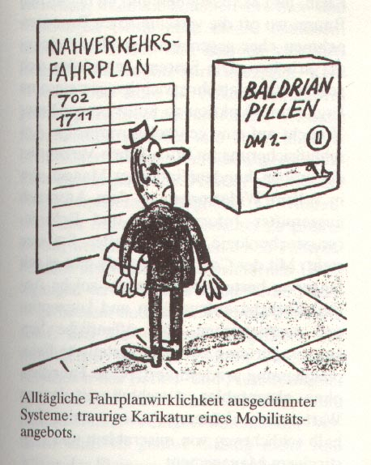

Doch nicht nur in der Fahrplangestaltung muß ein neuer Kurs eingeschlagen werden, auch bei der Fahrpreisgestaltung muß sich etwas tun. Ein Blick allein auf den Münchner Tarifzonenplan läßt einen verzweifeln. Da gibt es verschiedene Preiszonen, Regelungen für das Umsteigen, begrenzte Fahrzeitdauer usw.. Bevor man sich da durchkämpft, fährt man am besten doch gleich schwarz oder kauft sich eine teurere Tageskarte. Dies fördert dann wieder das Argument Nahverkehr ist teuer und unübersichtlich. Deshalb:

Tarifpreisgestaltung

- Vereinheitlichung von Fahrpreisen, Dauerkarten fördern, die deutlich billiger sind:
Monatskarten bzw. auch Jahreskarten, die sich erst ab dem 20.Tag bzw. 10 Monat rechnen sind keine echten Ermäßigungen. Wer fährt schon jeden Tag mit den Öffentlichen(ein zusätzlicher Grund warum Fahrpreise für teuer gehalten werden ist das „out of pocket syndrom“ d.h. je öfter ich kleine Markbeträge für Fahrkarten zahlen muß, desto mehr habe ich das Gefühl dafür ständig Geld auszugeben. Beim Auto muß ich ja auch nur einmal im Jahr Versicherung und Steuer zahlen! Deswegen sind v.a. Streifen oder Mehrfachkarten deutlich billiger gegenüber Einzelfahrten zu machen). Auch übergreifende Tarifsysteme, die es mir ermöglichen beispielsweise mit dem ÖPNV in Nürnberg und München oder auch ganz Bayern zu fahren, würden ein Kauf von mehr Dauerkarten bewirken.
- Ein weiterer Punkt ist die Übertragbarkeit von Dauerkarten, sogenannten Mobikarten oder billigen Umweltkarten wie es sie schon in vielen Verbundsystemen gibt, ist ein Weg in die richtige Richtung. Genauso muß es möglich sein Firmen gewisse Mengenrabatte für den Kauf von Dauerkarten einzuräumen. Oder wie es in vielen anderen Handelsbereichen üblich ist, sogenannte Gratisproben, die es dem Einzelnen erlauben für eine gewisse Zeit umsonst zu fahren, um somit die Vorteile eines attraktiven ÖPNV’s kennenzulernen.

Verbesserung der Marketingstrategie und Service des ÖPNV:

1,1 Milliarden DM gab allein die Autoindustrie 1987 für Werbung aus. Gerade mal 37 Millionen Mark enthielt der Werbeetat der Öffentlichen, wobei hier der Hauptteil auf die Bahn mit 33 Millionen Mark entfiel.Noch unverständlicher ist es dann, wenn man häufig Autowerbung im Bereich von Haltestellen und Bahnhöfen sieht. Es ist erschreckend für wie wenig Geld sich dann der öffentliche Verkehr an die Automobilindustrie verkauft. Warum nicht auch mal mit Prominenten werben. Die Bahn hat das schon erkannt, beim ÖPNV scheint diese Erkenntnis hoffentlich noch zu kommen. Hier fehlt vielerorts ein gewisses Selbstbewußtsein, was auch mit Umweltbilanzen gegenüber dem Auto wirbt und die Vorteile der Öffentlichen in den Vordergrund stellt.Die Stadt Freiburg beispielsweise rechnet dem Bürger regelmäßig vor wieviel Schadstoffemissionen durch den Kauf von Umweltabos verhindert wurden.
- Zu einem guten Werbekonzept gehört dann auch Kundenfreundlichkeit. Sätze wie „Fahrgäste haben keinen Anspruch..., die Bestimmungen sind zu beachten, oder dem Fahrer ist Folge zu leisten“ sind nicht gerade kundenfreundlich, sondern klingen eher nach strengem Amtsdeutsch. Auch die Freundlichkeit des Personals ist oft erschreckend. Mit Ungeduld und Strenge sowie Unwissenheit gewinnt man keine zusätzlichen Fahrgäste.
- Aber auch den großen Vorteil des Autos, nämlich die Gepäckbeförderung, könnte der ÖPNV mit kostenlosen Gepäckaufbewahrungsservice oder Zulieferung gegen geringes Entgelt zu Nutzen machen.
- Eine Imagesteigerung würde neben einer Modernisierung auch eine bewußte Integration des ÖPNV ins Stadtbild bedeuten. Sieht man sich alte Postkarten an so waren Haltestellen und Bahnhöfe immer Mittelpunkt von Leben und Begegnung.

Finanzierungsmodelle&Preisregulierungen:

Auch hier gibt es verschiedene Möglichkeiten öffentlichen Verkehr zu fördern:
- Eine Partnerschaft mit der Wirtschaft, die ab gewissen Einkaufswerten Abos für den öffentlichen Verkehr sponsort im Gleichzug mit dem Verzicht auf Parkplätze.Aber auch ein extra Firmenwaggon wie in Uppsala, wo die Mitarbeiter einer Firma die Anfahrt als Arbeitsstunde verbuchen, können zukunftsweisende Modelle sein.
- Eine Förderung des ÖPNV vor Straßenbau. Noch immer werden Umsummen für Untertunnelungen und Ausbau von Hauptverkehrsstraßen ausgegeben. Aber auch der U-Bahnbau ist kritisch zu betrachten. Da er einerseits Unsummen von Geld verschlingt und dem Abbau von überirdischen Nahverkehr bewirkt und somit wieder mehr Platz für Autos bereitstellt. In Karlsruhe beispielsweise wurde bewußt auf Straßenbahn gesetzt. Sie sind nicht nur gegenüber Bussen flexibler, was die Fahrgastkapazitäten betrifft, sie sind auch noch deutlich billiger gegenüber U-Bahnbau und Busverkehr. Auch die Attraktivität von Straßenbahn(man sieht was von der Stadt) ist gegenüber Bussen und U-Bahnen höher. So wurden von den 60 Millionen Karlsruher Fahrgästen, 40 Millionen ausschließlich mit der Straßenbahn befördert, 10 Millionen mit dem Bus(obwohl dessen Netz dreimal größer ist als das der Straßenbahn) und 10 Millionen waren Bus und Straßenbahnkombinierer. Auch bei den Karlsruher Betriebsdefizit gingen 80% zu Lasten der Busse und nur 20% zu Lasten der Straßenbahn.Wie schon erwähnt ist Straßenbahnausbau deutlich billiger als U-Bahn oder S-Bahnausbau. Allein 8,15 Milliarden Mark wurden hier im Ruhrgebiet ein Schienennetz von 164 Kilometer ausgegeben. Für das gleiche Geld hätte man nach dem Karlsruher Modell 3000-3500 Kilometer Straßenbahnschiene bauen können.
- Eine gesetzliche Verankerung, welche die Gemeinden und Städte dazu verpflichtet für ausreichenden Nahverkehr zu sorgen.(Sie sind ja auch verpflichtet zu einer Straßenanbindung und deren Instandhaltung).
- Abgabe für eine Erschließung an ÖPNV durch die Bewohner wie sie beispielsweise für die Straßenerschließung oder Kanalisation geschieht.
- Stadtmaut beim Einfahren in den Citybereich(wie in Singapur oder Bergen in Norwegen).
- Eine Umweltsteuer für alle Autofahrer, die an alle Nichtautofahrer zurückgegeben wird
- Eine drastische Erhöhung des Benzinpreises

Sonstige Maßnahmen zur Verkehrsreduzierung

- Carsharing: dies ist für alle die das Auto nicht ganz aufgeben wollen eine gute Alternative, man hat das Auto, wenn man es wirklich braucht und man muß stärker nutzungsbezogen zahlen. Dies führt zu einem sparsameren Umgang mit dem Automobil. Das Carsharing immer weiter auf dem Vormarsch ist zeigt auch die jüngste Gründung einer Carsharing-Gemeinde in Weilheim.
- Schwebebahnen wie in Wuppertal, wäre vielleicht besonders attraktiv für Kurgebiete(anstatt einer teueren Bergbahn).
- Autozüge, die ein einfaches Be-und Entladen von kleinen Autos möglich machen. Oder noch besser dieVerfügbarkeit von Elektroautos an vielen Bahnhöfen.
- Bringdienste mit Elektroautos, die ihre Route aufgrund der Bestellungen zusammenstellen. Dies würde zusätzliche Fahrten in die Stadt vermeiden.
- Einsatz von Quartierbussen und Sammeltaxis
- Discobusse oder von der Gemeinde unterhaltene Busse, die von Freiwilligen gefahren werden
- Verstärkter Einsatz und Förderung von Fortbewegungsmitteln, die mit Elektroantrieb oder anderen regenerativen Energien fahren(Wasserstoffauto, Biogas).

Schluß:

Wie vieles von guten Nahverkehrsvorschlägen positiv umsetzbar ist, kann man sehr gut in der Schweiz beobachten. Aber auch Deutschland besitzt beispielsweise mit Karlsruhe oder München einen gut
ausgebauten Nahverkehr. Ebenso zukunftsweisend sind radlerfreundliche Städte wie Erlangen, Bremen oder Münster. Hier zeigt sich deutlich, was ein starker Nahverkehr bzw. gut ausgebautes Rad und Fußwegenetz an Lebensgewinn bietet.
Jedoch müssen hierfür meiner Meinung nach die politischen Weichen noch klarer in Richtung Stärkung des öffentlichen Verkehrs bzw. stärkere Besteuerung von motorisierten Individualverkehr erfolgen. Die vermehrte Besteuerung von energieintensiven Verkehr kostet nicht nur Arbeitsplätze, sondern wird auch viele neue im Bereich der Herstellung umweltfreundlicher Fortbewegungsmittel schaffen. Hier könnte Deutschland dann eine Vorreiterrolle bekommen. Um so besser gefällt mir folgendes Zitat:
„der Einsatz des Faktors Arbeit muss durch eine Senkung der Lohnzusatzkosten relativ verbilligt werden, der Energie- und Rohstoffverbrauch durch eine schrittweise Anpassung verteuert werden, beides muss zu einer aufkommensneutralen Lösung verbunden werden,- so lautet die Aufgabe.“
Hierbei handelt es sich nicht um ein Zitat aus der rot-grünen Koalitionsvereinbarung, sondern um ein Grundsatzreferat von Wolfgang Schäuble aus dem Jahre 1997.
Es wäre doch schön, wenn Politiker aller Parteien diesen Grundsatz auch verwirklichen wollen, anstatt mit Stimmungsmache Wahlen zu gewinnen.

Literaturverzeichnis:

Bundesverkehrsministerium -BMV(Hrsg.): Verkehr in Zahlen 1996; bearbeitet vom Deutschen Institut für Wirtschaftsforschung, Berlin 1996
Evangelischen Akademie Hofgeismar (Hrsg.): Hofgeismarer Protokolle, Band 306: Verkehrskonzepte mit Zukunft, Verkehrsströme in Europa-Auswirkungen und Perspektiven für die Region Nordhessen, 1.Auflage 1994
Geo-Wissen: Verkehr Mobilität; Verlag Gruner+Jahr, Hamburg Mai 1991
Fritzler M.: Ökologie und Umweltpolitik, erschienen in der Bundeszentrale für politische Bildung, Bonn 1997
Haefner K. u. Marte G., Institut für Informatik und Verkehr der Universität Bremen: Der schlanke Verkehr: Handbuch für einen umweltfreundlichen und effizienten Transport von Personen und Gütern; Erich Schmidt Verlag, Berlin 1994
Monheim H. u. Monheim- Dandorfer R.: Straßen für alle, Analysen und Konzepte zum Stadtverkehr der Zukunft; Rasch und Röhring Verlag, Hamburg 1990
Seifried D.: Gute Argumente: Verkehr; 2. Auflage, Verlag C:H. Beck, München 1991
Statistisches Bundesamt: Statistisches Jahrbuch 1996; Wiesbaden 1996
Statistisches Bundesamt Verkehr im Internet: www.statistik-bund.de/basis/d/bd19.htm
Umweltbundesamt im Internet: www.umweltbundesamt.de
Umweltbundesamt(Hrsg.): Umweltdaten Deutschland 1998; Berlin 1998
Vestner F.: Crashtest Mobilität-Die Zukunft des Verkehrs-Fakten Strategien Lösungen; Heyne Verlag, München 1995
Zeitschrift-Der Spiegel: Spiegel Verlag, Hamburg, 13/1997
Zeitschrift Focus: Burda Verlag, Offenbach, 16/1997

vgl. im Internet: www.spd.de
vgl. Albrecht Müller in: Verkehrskonzepte mit Zukunft. S.115
Statistisches Bundesamt im Internet: www.statistik- bund.de/basis/d/bd19.htm
Geo- Wissen: Verkehr Mobilität. S 92 u. 178
K. Haefner: Der schlanke Verkehr. S. 62
Geo- Wissen: Verkehr Mobilität. S. 92
Geo- Wissen: Verkehr Mobilität. S. 92
vgl. BMV: Verkehr in Zahlen. 117-119
Statistisches Bundesamt: Statistisches Jahrbuch 1996. S. 557
vgl. BMV: Verkehr in Zahlen. S. 292
Geo-Wissen: Verkehr Mobilität. S. 94
Geo-Wissen: Verkehr Mobilität .S. 93
vgl. M Fritzler: Ökologie und Umweltpolitik. S. 103-105
Umweltbundesamt: Umweltdaten Deutschland 1998. S.20-21
Umweltbundesamt: Umweltdaten Deutschland 1998. S.20-21
D. Seifried: Gute Argumente: Verkehr. S. 53
H. Holzapfel: Autoverkehr 2000. S. 21/22
Geo- Wissen: Verkehr Mobilität. S. 94
D. Seifried: Gute Argumente: Verkehr. S. 61
H. Monheimer/R. Monheimer-Dandorfer: Straßen für Alle. S.32
Statistisches Bundesamt: Statistisches Jahrbuch 1996. S. 18
Statistisches Bundesamt: www.statistik- bund.de/basis/d/bd19.htm;
Geo- Wissen: Verkehr Mobilität. S. 90
vgl Albrecht Müller in: Verkehrskonzepte mit Zukunft. S.119
F.Vestner: Crashtest Mobilität. S.152
Geo-Wissen: Verkehr Mobilität. S.180
vgl. H.Monheim,/R. Monheim-Dandorfer: Straßen für Alle. S.93
vgl. Umweltbundesamt: Umweltdaten Deutschland 1998. S.11
Grafik aus Geo-Wissen: Verkehr Mobilität. S.95
GEO-Wissen: Verkehr Mobilität. S.20-21
aus Focus-Magazin: 16/1997; S.87
vgl. Thomas Darnstädt in: Der Spiegel: 13/1997; S.54-71
vgl. Bund-Magazin: 3/98; S.6
vgl. H. Monheim/R. Monheim-Dandorfer: Straßen für alle. S.171-261
vgl. H. Monheim/R. Monheim-Dandorfer: Straßen für alle. S.227, S.237
vgl. H. Monheim/R. Monheim-Dandorfer: Straßen für alle. S.261-345
aus GEO-Wissen: Verkehr Mobilität. S.136
vgl. H. Monheim/R. Monheim-Dandorfer: Straßen für alle. S.473
vgl. H. Monheim/R. Monheim-Dandorfer: Straßen für alle. S.49
vgl. vgl. H. Monheim/R. Monheim-Dandorfer: Straßen für alle. S.124
vgl. H.Monheim/R. Monheim-Dandorfer: Straßen für alle. S.127
vgl. H. Monheim/R. Monheim-Dandorfer: Straßen für alle. S.155
vgl. H. Monheim/R. Monheim-Dandorfer: Straßen für alle. S.446
vgl Elisabeth Wehrmann in: Prof. Dr. Krals Zeitungsfundus
vgl. H.Monheim/R.Monheim-Dandorfer: Straßen für alle. S.405
vgl. H.Monheim/R.Monheim-Dandorfer: Straßen für alle. S.349-374
vgl. H.Monheim/R.Monheim-Dandorfer: Straßen für alle. S.410
vgl. H.Monheim/R.Monheim-Dandorfer: Straßen für alle. S.407
vgl. H.Monheim/R.Monheim-Dandorfer: Straßen für alle. S.408-410
vgl. H.Monheim/R.Monheim-Dandorfer: Straßen für alle. S.420
vgl. H.Monheim/R.Monheim-Dandorfer: Straßen für alle. S.412
vgl. H.Monheim/R.Monheim-Dandorfer: Straßen für alle. S.413
vgl. Willi Hüsler in: Verkehrskonzepte mit Zukunft. S.88-108
vgl. H.Monheim/R.Monheim-Dandorfer: Straßen für alle. S.496
vgl. H.Monheim/R.Monheim-Dandorfer: Straßen für alle. S.435
vgl. H.Monheim/R.Monheim-Dandorfer: Straßen für alle. S.437
vgl. H.Monheim/R.Monheim-Dandorfer: Straßen für alle. S.498-500
vgl. H.Monheim/R.Monheim-Dandorfer: Straßen für alle. S.508
vgl. H.Monheim/R.Monheim-Dandorfer: Straßen für alle. S.508
vgl. Albrecht Müller in: Verkehrskonzepte mit Zukunft. S.109-124
vgl. Frederic Vestner: Crashtest Mobilität. S.103
vgl. Frederic Vestner: Crashtest Mobilität. S.107
vgl. Frederic Vestner: Crashtest Mobilität. S.328-330
vgl. Frederic Vestner: Crashtest Mobilität. S.338
vgl. Willi Hüsler in: Verkehrskonzepte mit Zukunft. S.88-108
vgl. im Internet: www.spd.de

